Конфликт в Южно-Китайском море (ЮКМ)

В Южно-Китайском море можно выделить две основные группы островов, территориальная принадлежность которых оспаривается – это Парасельские острова и острова Спратли.

На Парасельские острова претендуют Китай, Китайская Республика (Тайвань) и Вьетнам. На острова Спратли – Китай, Вьетнам, Тайвань, Филиппины, Бруней и Малайзия (см. карту). КНР выдвигает претензии на 80% акватории ЮКМ, апеллируя к своим историческим правам на эти территории (т.н. «девятипунктирная линия», иногда ее называют «коровьим языком»). Территориальные претензии других участников также представлены на карте.

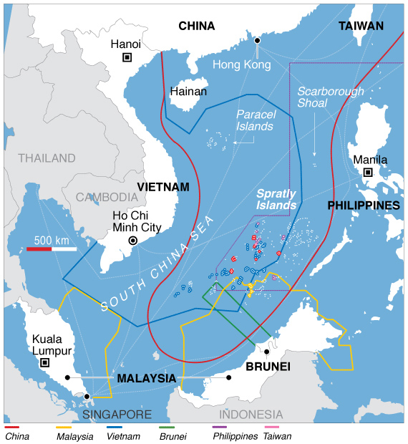

Сами по себе острова не заселены и крайне небольшие по размеру. Интерес государств к ним обусловлен главным образом колоссальными запасами нефти, газа и богатые рыбные ресурсы ЮКМ. Через ЮКМ проходят важные торговые пути: так, через Малаккский пролив проходит около 80% китайского импорта нефти и около 90% японского). Острова также имеют стратегическое значение с военной токи зрения (для расположения военной базы, патрулирования и разведки).

В Южно-Китайском море неоднократно происходили столкновения конфликтующих сторон. В 2009 году в данных водах произошёл инцидент с американским разведывательным кораблём «The Impeсcable», который, как утверждали власти КНР, вёл радиолокационную разведку секретной базы китайских ядерных подлодок на острове Хайнань из вод вокруг Парасельских островов. США их расценивают как нейтральные, а Китай - как внутренние. В 2012 году Филиппины заявили о том, что они переименовывают Южно-Китайское море в Западно-Филиппинское. Неоднократно происходили конфликты с Вьетнамом, один из них имел место в мае 2014 года, когда Китай предпринял попытку установить буровую платформу в районе Парасельских островов. Появлялась информация о строительстве Китаем искусственных островов, а также взлетно-посадочной полосы для военных нужд в районе спорных островов. В 2013 году, когда Филиппины подали заявку в Гаагский международный арбитражный суд (Permament Court of Arbitration, PNA) из-за постоянных нарушений прав филиппинских рыбаков со стороны китайских пограничников, при этом китайская сторона ни разу не посетила заседания суда.

Попытки урегулирования конфликта предпринимались не только в двустороннем, но и многостороннем формате. Весомую роль в этом сыграла Ассоциация государств Юго-Восточной Азии (АСЕАН). В ней состоят 4 стороны-участницы конфликта: Вьетнам, Бруней, Малайзия и Филиппины. Изначально шла речь о подписании Кодекса поведения сторон в ЮКМ, однако стороны не могли прийти к общей позиции по многим вопросам, в связи с чем было принято решение сделать работу в два этапа: сначала подписать менее обязывающий документ, Декларацию поведения сторон в ЮКМ, а затем продолжить работу над Кодексом. Декларация была подписана в 2002 году, однако работа над Кодексом по-прежнему не завершена.

В июле 2016 года Гаагский суд вынес свой вердикт: китайские "исторические права" нелегитимны, сами острова, на самом деле, не являются островами, а лишь рифами и скалами, а значит создание исключительных экономических зон и территориальных вод вокруг них невозможны, а вся бурная строительная активность Китая в акватории этих островов незаконна. Это вызвало жесткую негативную реакцию Китая, а также спровоцировало ряд действий со стороны вовлеченных в спор государств (так, Вьетнам впервые разместил ракеты на островах Спратли). Тем не менее, уже в сентябре Китай и АСЕАН на 19-й встрече руководителей Китая и АСЕАН приняли Совместное заявление Китая и АСЕАН о правилах поведения при непредвиденной встрече в Южно-Китайском море.

Тайвань в большинстве стран мира не признается отдельным государством

